ク リ ア 問 題 9月 ②
（ 月 日）
5年 算数
Ｃlear

名 前

１ 0,3,9,23,34,42,62,93の数のうち，次の問いに合うものをすべて選びましょう。
(1)
(2)
(3)
(4)

(1) 偶数をすべて選びましょう。

(2) ３の倍数をすべて選びましょう。

(3) ３と７の公倍数をすべて選びましょう。

(4) 素数をすべて選びましょう。

２ 45×37＝1665です。このことを使って，次の計算の答えを書きましょう。
ただし，筆算は使わないこと。
(1) |  | (2)

(1) 4.5×3.7 (2) 0.45×0.37

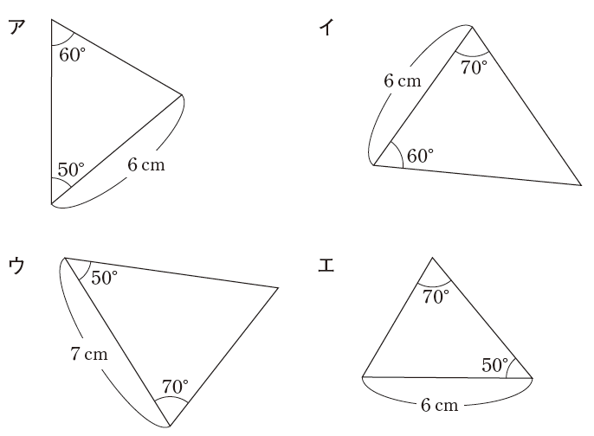
ア
イ
ウ
エ

３ 下の三角形と合同な三角形を，
右のアからエの中から１つ選び
ましょう。
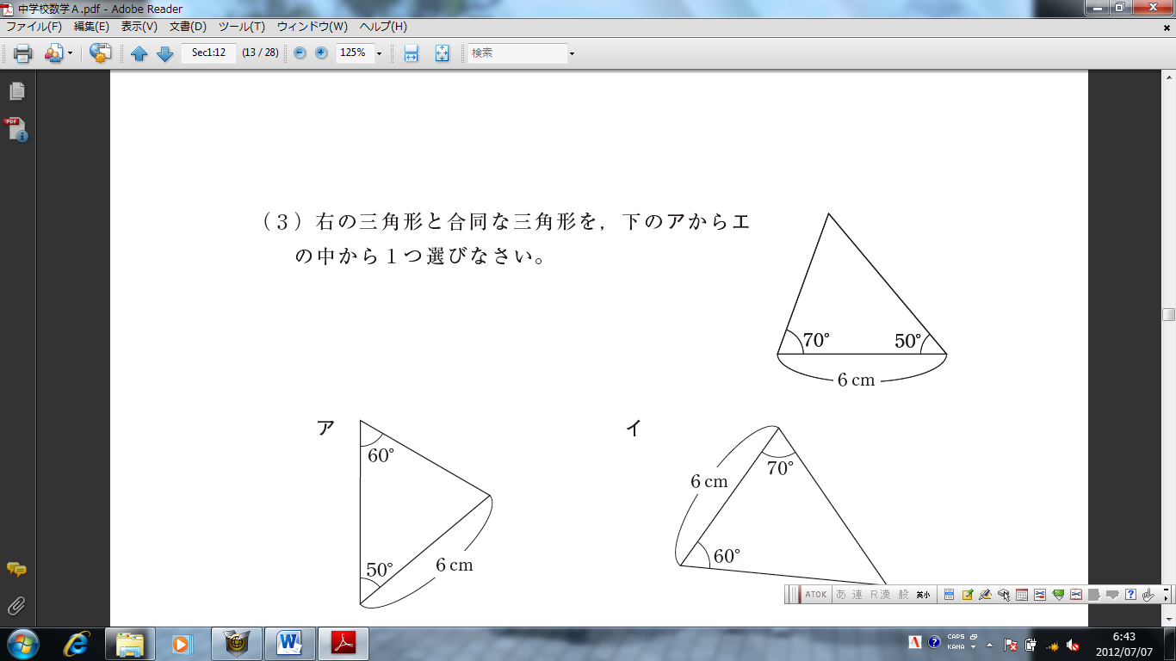

４ １辺が１㎝の立方体を右図のようにならべ，
これを７だん重ねて直方体をつくろうと思います。
立方体は，全部で150個あればたりますか。
解答らんの当てはまる答えに○をしましょう。

150個で たりる ・ たりない

ク リ ア 問 題 9月 ②
解説シート
5年 算数
Ｃlear

（ 月 日）
（ 月 日）
考え方の見返しや復習に使いましょう。

１ 0,3,9,23,34,42,62,93の数のうち，次の問いに合うものをすべて選びましょう。

(1) 偶数をすべて選びましょう。
(1) | 0，34，42，62
(2) | 3，9，42，93
(3) | 42
(4) | 3，23

偶数は2の倍数で、1の位が偶数になります。
(2) ３の倍数をすべて選びましょう。
3の倍数は3でわりきれる数です。
(3) ３と７の公倍数をすべて選びましょう。
3と7の公倍数は21，42，63，･･･となります。
(4) 素数をすべて選びましょう。
素数は1以外のどの数の倍数でもない数で、2，3，5，7，11，13，17，19･･･などです。

２ 45×37＝1665です。このことを使って，次の計算の答えを書きましょう。
ただし，筆算は使わないこと。
45，37の何倍かに着目して、積が何倍になるかを考えます。
(1) | 16.65 | (2) | 0.1665

(1) 4.5×3.7 (2) 0.45×0.37
＝(45÷10)×(37÷10) ＝(45÷100)×(37÷100)

＝45×37÷100 ＝45×37÷10000
6cmの両はじが70°と50°になっている図を選べばいいね。
３ 下の三角形と合同な三角形を，
ア
イ
ウ
エ

右のアからエの中から１つ選び
ましょう。
70°

60°
ア

４ １辺が１㎝の立方体を右図のようにならべ，
これを７だん重ねて直方体をつくろうと思います。
立方体は，全部で150個あればたりますか。
解答らんの当てはまる答えに○をしましょう。

横7個，高さ7個，たて3個だから、7×7×3＝49×3個の立方体が必要。50×3＝150なのでたりるね。

150個で たりる ・ たりない

小５クリア９月②
（参考）過去の調査における正答率
問題番号 |  | 学年 | 正 答 | 調査の名称（実施学年） | 正答率(%)
１ | (1) | 小５ | 0，34，42，62 |  | ――
１ | (2) | 小５ | 3，9，42，93 |  | ――
１ | (3) | 小５ | 42 |  | ――
１ | (4) | 小５ | 3，23 |  | ――
２ | (1) | 小５ | 16.65 |  | ――
２ | (2) | 小５ | 0.1665 |  | ――
３ |  | 小５ | ア | 平成20年度全国学力・学習状況調査（中学Ａ) | 65.4
４ |  | 小５ | たりる |  | ――

（参考）解答類型及び過去の調査における反応率
◎ … 解答として求める条件をすべて満たしている正答 ◎ … 解答として求める条件をすべて満たしている正答
問題番号 |  | 解 答 類 型 | 反応率(%) | 自校の反応率 | 正答
１ | (1) | ・0,34,42,62 と解答しているもの | ―― |  | ◎
１ | (1) | ・上記以外の解答 | ――
１ | (1) | ・無解答 | ――
１ | (2) | ・3,9,42,93 と解答しているもの | ―― |  | ◎
１ | (2) | ・上記以外の解答 | ――
１ | (2) | ・無解答 | ――
１ | (3) | ・42 と解答しているもの | ―― |  | ◎
１ | (3) | ・上記以外の解答 | ――
１ | (3) | ・無解答 | ――
１ | (4) | ・3,23 と解答しているもの | ―― |  | ◎
１ | (4) | ・上記以外の解答 | ――
１ | (4) | ・無解答 | ――
２ | (1) | ・16.65 と解答しているもの | ―― |  | ◎
２ | (1) | ・166.5 と解答しているもの | ――
２ | (1) | ・上記以外の解答 | ――
２ | (1) | ・無解答 | ――
２ | (2) | ・0.1665 と解答しているもの | ―― |  | ◎
２ | (2) | ・1.665 と解答しているもの | ――
２ | (2) | ・上記以外の解答 | ――
２ | (2) | ・無解答 | ――
３ |  | ・ア と解答しているもの | 65.4 |  | ◎
３ |  | ・イ と解答しているもの | 6.9
３ |  | ・ウ と解答しているもの | 3.9
３ |  | ・エ と解答しているもの | 22.8
３ |  | ・上記以外の解答 | 0.2
３ |  | ・無解答 | 0.7
４ |  | ・たりる と解答しているもの | ―― |  | ◎
４ |  | ・たりない と解答しているもの | ――
４ |  | ・上記以外の解答 | ――
４ |  | ・無解答 | ――

